Муниципальное бюджетное дошкольное образовательное учреждение «Детский сад № 73»

Конспект интегрированного занятия в первой младшей группе
«Курочка-Ряба»

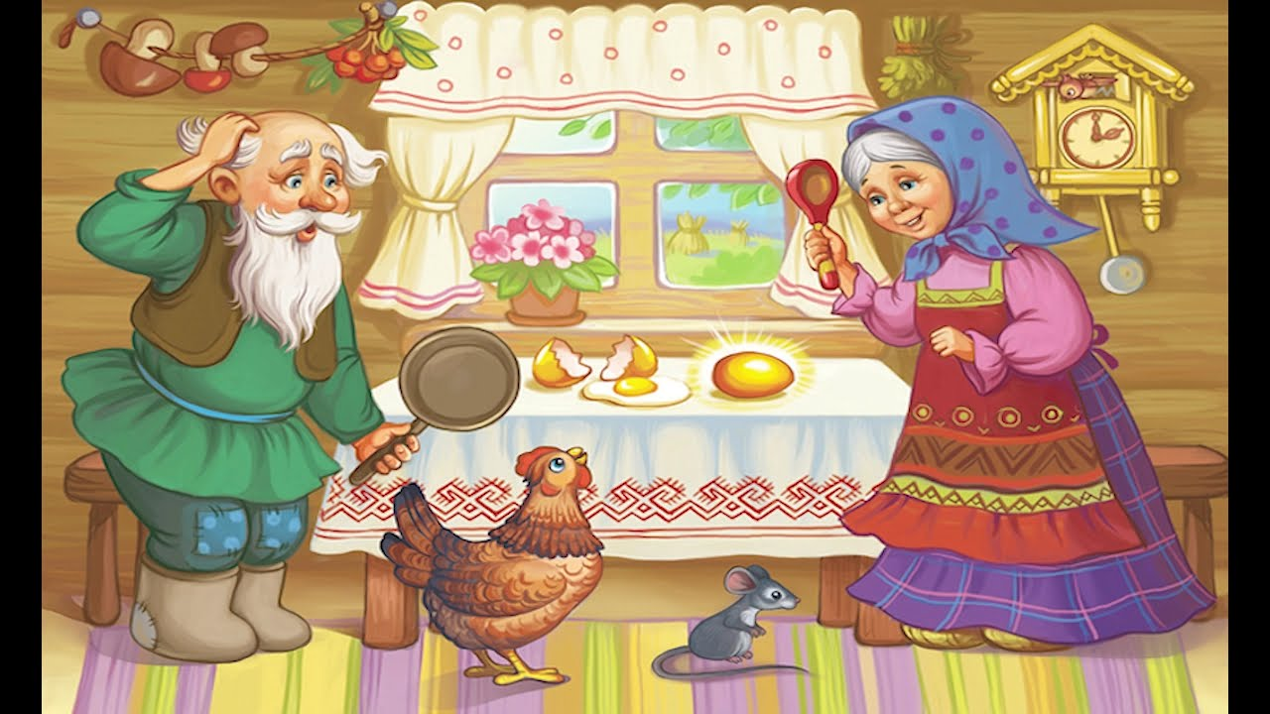

Составила: Воспитатель Ямолдина И.В.

2023 г.

Цель: расширять ориентировку в окружающей среде, развитие понимания устной речи и творческих способностей детей.

Задачи:

Учить отвечать на вопросы, говорить эмоционально, выразительно;

Учить понимать содержание сказки;

Развивать целенаправленное внимание, память;

Развивать двигательную активность

Воспитывать интерес к устному народному творчеству;

Воспитывать интерес к рисованию и игровой деятельности, аккуратность,

Прием рисования: пальчиком тычка (зернышки) – коллективная работа.

Оборудование и материалы: герои пальчикового театра к сказке «Курочка Ряба»: дедка, бабка, курочка, мышка, игрушка-кот, зерно, лист бумаги формат А3 с нарисованной курочкой, краска желтого цвета, влажные салфетки.

Предварительная работа:
Чтение сказки «Курочка Ряба»
Рассматривание иллюстраций в книге «Курочка Ряба».
Рассматривание зерна.
Разучивание подвижной игры «Кошка и цыплята».

Ход занятия
Воспитатель показывает детям красивый сундучок и говорит: «Как вы думаете, что находится в этом сундучке? Хотите посмотреть?
-Ответы детей.
Воспитатель открывает сундучок и показывает детям куклы пальчикового театра (мышка, дед, баба, курочка)
Воспитатель: «Как вы думаете, из какой сказки персонажи?
-Ответы детей (при затруднении воспитатель называет сказку)
Воспитатель предлагает вместе рассказать (досказать) сказку.
Курочка Ряба

Жили-были….. (дед да баба)
И была у них курочка… (Ряба)
Снесла курочка….. (яичко)
Да не простое-….. (золотое)
Дед бил-……(не разбил)
Баба била-…..(не разбила)
Мышка бежала, хвостиком махнула, яичко…. (упало) и ……(разбилось)
Дед…..(плачет), баба….(плачет), а курочка ….(кудахчет)
Не плач дед, не плач баба: снесу вам новое….(яичко)-не золотое, а….(простое)

Воспитатель: «Ребятки, курочка Ряба очень любит играть! Предлагает детям поиграть в игру «Кошка и цыплята».

Подвижная игра «Кошка и цыплята».

Воспитатель: «Я буду курочкой, а вы мои цыплятки. Пойдем гулять. Только будьте осторожны: там, на скамейке спит кот. Если он проснется, убегайте от него в домик».

Вышла курочка-хохлатка,
С нею желтые цыплятки,
Квохчет курочка: «Ко - ко!
Не ходите далеко.
На скамейке у дорожки
Улеглась и дремлет кошка».
Кошка глазки открывает
И цыпляток догоняет.
Воспитатель: Молодцы ребята!
Воспитатель: Курочка Ряба играла и очень проголодалась. Покормим курочку?
Ответы детей.

Рисование зернышек для курочки Рябы (коллективная работа)

Воспитатель: Ребята, скажите, пожалуйста, что кушает курочка?
Ответы детей.
Воспитатель: А какого цвета зернышки?
Ответы детей
Воспитатель:Ребята, а хотите, нарисовать зернышки для курочки?
Ответы детей
Воспитатель предлагает детям подойти к столу и нарисовать пальчиками курочке Рябе много-много зернышек.
В конце занятия воспитатель хвалит детей.

